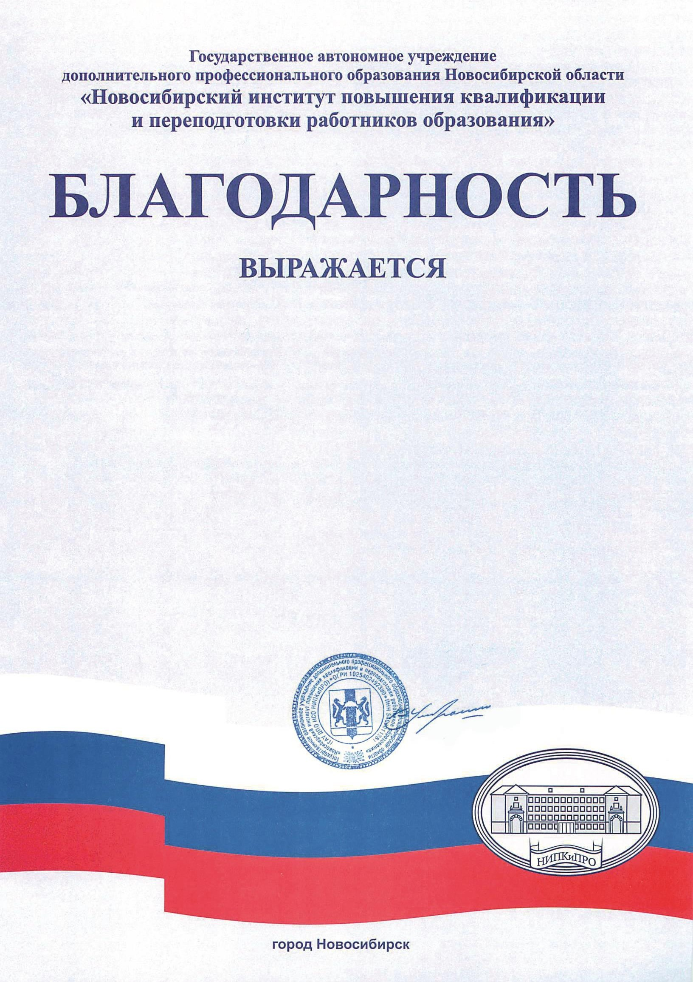

|  |  |
| --- | --- |
| ***Кареевой Светлане Анатольевне,***  ***старшему воспитателю муниципального казенного дошкольного образовательного учреждения Краснозерского района Новосибирской области Краснозерского детского сада № 6,*** | |
| ***за работу в качестве члена жюри конкурса профессионального мастерства педагогов дошкольных образовательных организаций, расположенных на территории Новосибирской области,***  ***«Моё лучшее образовательное мероприятие»*** | |
| **Ректор,** |  |
| **доктор исторических наук,** |  |
| **профессор** | **К. Б. Умбрашко** |
| **2020 год** | |